*Lampiran 1*

**SUSUNAN PANITIA KKN TEMATIK POSDAYA**

**UNIVERSITAS ISLAM NEGERI SUNAN KALI JAGA**

**YOGYAKARTA 2012**

|  |  |
| --- | --- |
| Pelindung | Rektor UIN Sunan Kalijaga Yogyakarta |
|  | Panitia KKN Angkatan Ke-77 |
| Penasehat | Camat Berbah |
|  | H. Sudardjo, BE (Kepala Desa Kalitirto) |
|  | Maryanto (Kepala Dusun Sumber kulon) |
| Penanggung Jawab | Subur Pramono |
| Tim Pelaksana | Mohamad Amirudin Latief |
|  | Ruhaidah |
|  | Emilia Fenti |
|  | Mohammad Wathidunnuha |
|  | Shomadi Alfaqih |
|  | Rika Yuni Rahmawati |
|  | Nur Syarifah |
|  | Auliya El-haq |
|  | Fita Fatimah |

*Lampiran 2*

Foto – foto dokumentasi pelaksanaan program kerja

1. Pelatihan *Online Marketing* secara *door to door*

Unknown

1. Pelatihan pembuatan website bagi guru TIK SMP N 1 Berbah

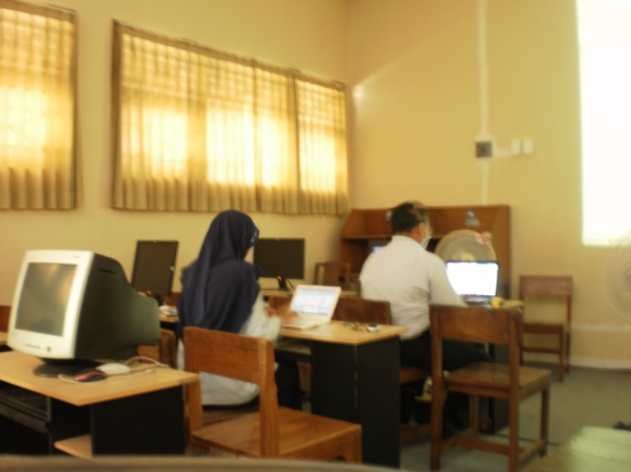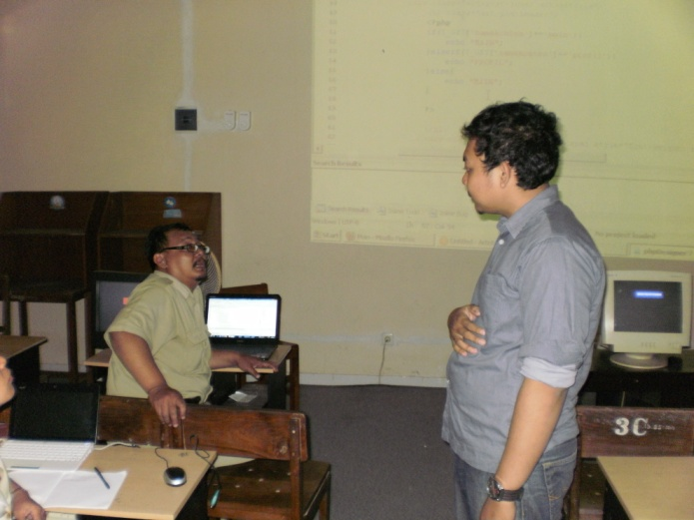

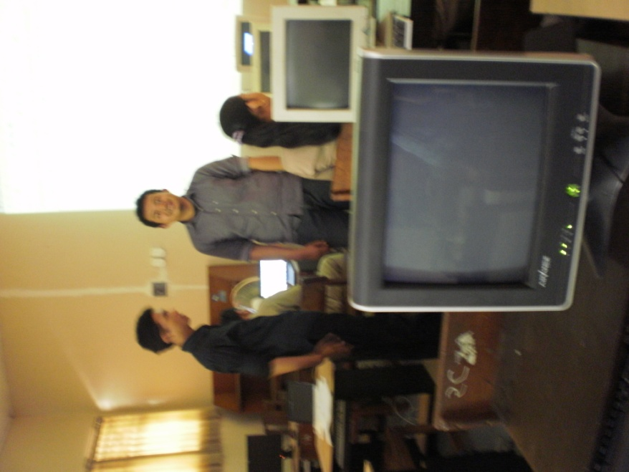

1. Penyerahan akta kelahiran dan akta kematian

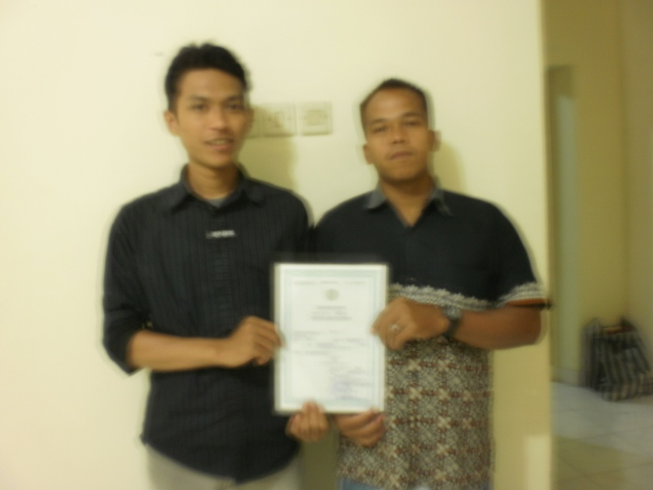

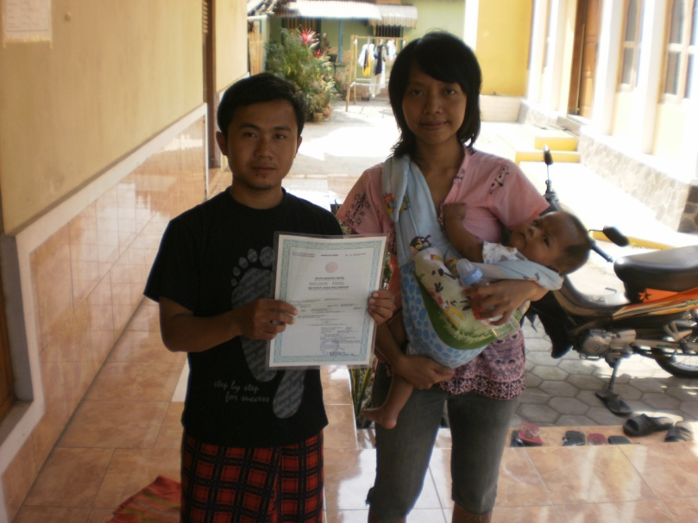

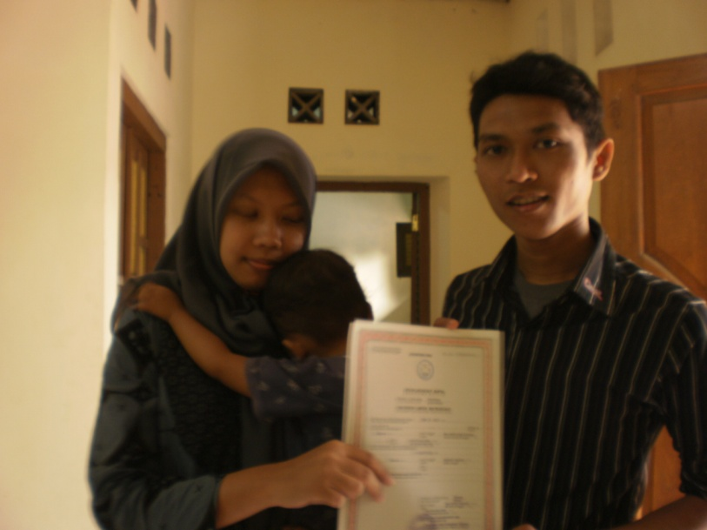

1. Pengadaan apotik hidup

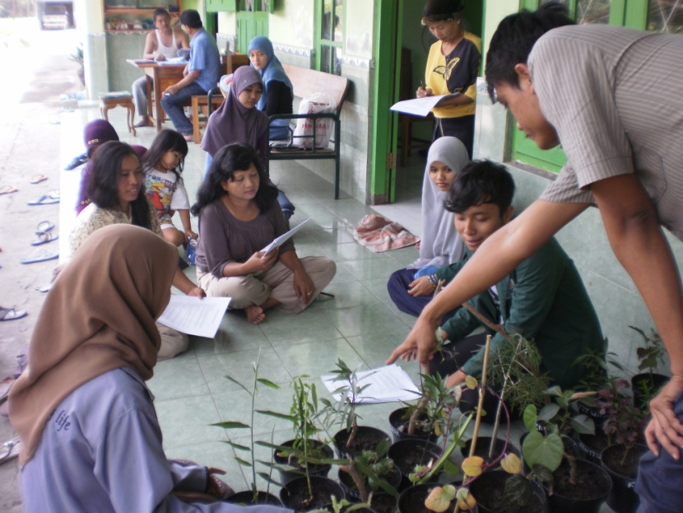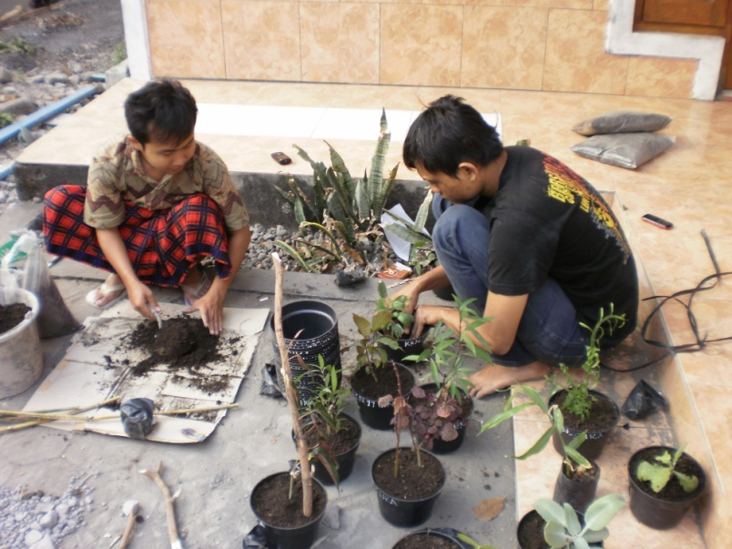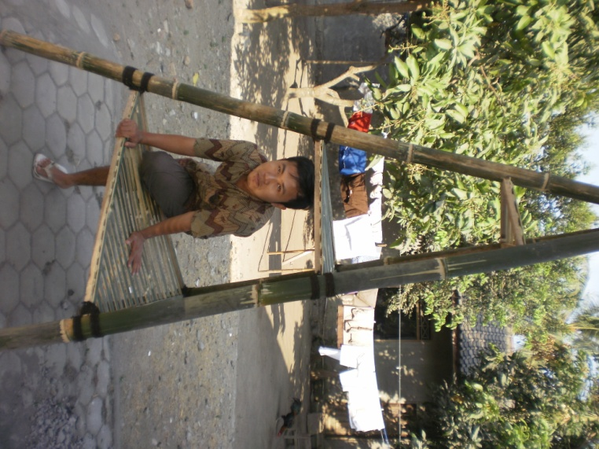

*Lampiran 4*

**CURRICULUM VITAE**

Nama : Mohamad Amirudin Latief

Tempat Tanggal Lahir : Pati, 12 September 1991

AlamatAsal : Desa Tayu Wetan RT 4 RW 2, Kec. Tayu, Kab. Pati

Alamat di Yogyakarta : Dewan, Maguwoharjo, Kec. Depok, Kab. Sleman

Agama : Islam

Fakultas : Sains dan Teknologi

Jurusan : Teknik Informatika

Pengalaman Pendidikan : - SD N 2 Tayu Wetan

* SMP N 1 Tayu
* SMA N 1 Tayu
* Universitas Islam Negeri Sunan Kalijaga Yogyakarta

PengalamanOrganisasi : - OSIS bagian keagamaan

* Infinity
* KSL
* Robotic UIN-Suka

Motto : Teruslah berusaha mandiri